TALLINNA TEHNIKAÜLIKOOL
Informaatikainstituut
Infosüsteemide õppetool

Projekt aines “Äriprotsesside modelleerimine ja automatiseerimine”

Fotograafi aja planeerimine
Ettevõtte “Fotograaf Viljo Pettinen” näitel

Üliõpilased:

Juhendaja:
Tarmo Veskioja

Tallinn
2013

Sisukord

Sisukord 2
Jooniste sisukord 3
Sissejuhatus 4
1. Ettevõtte tutvustus, struktuur ja äriline taust 4
2. Juurutatav protsess 5
2.1 Olemasoleva protsessi analüüs ja puudused 5
2.2 Äriprotsesside praegune kirjeldus (AS IS) BizAgi 6
3 Lahenduse kirjeldus 6
3.1 Äriprotsesside uus kirjeldus (TO BE) Bizagi 7
3.2 Ärireeglid 7
3.3 Lahenduse ärimudel 7
4 Protsessi realiseerimise tehniline lahenduse eskiis 9
4.1 Süsteemi kasutajad (Rollid) 9
4.2 Liidesed 9
4.3 Protsessi andmevahetus ja e-dokumendid 10
4.4 Lahenduse arhitektuuri eskiis 15
5 Projektiplaan 15
6 Protsessi mõõdikud – tasakaalustatud tulemuskaart 16

Jooniste sisukord
Joonis 1. Struktuur 4
Joonis 2. Aegade kooskõlastamine fotograafi ja kliendi vahel (AS IS) 6
Joonis 3. Aegade kooskõlastamine fotograafi ja kliendi vahel (TO BE) 7
Joonis 4. Lahenduse ärimudeli skeem 8
Joonis 5. Fotosessiooni valimine 10
Joonis 6. Fotosessioonile registreerimise vorm 11
Joonis 7. Fotograafi tööde kinnitamise vorm 12
Joonis 8. Fotograafi tööde vaade 13
Joonis 9. Kliendile saadetav arve 14
Joonis 10. Lahenduse arhitektuuri eskiis. 15

Sissejuhatus

Ettevõtte tutvustus, struktuur ja äriline taust
Fotograaf Viljo Pettinen tegutseb fotograafina iseenda ettevõttes. Fotograafi veebikeskkond on loodud selleks, et kliendil oleks ülevaade fotograafi tehtud töödest, pakutavatest teenustest ning võimalus fotograafiga kokku leppida töö sooritamise aeg. Veebikeskkond tagab nö ühenduse fotograafi ja kliendi vahel.

Joonis 1. Struktuur
Eesmärk on lihtsustada kliendi ja fotograafi vahelist suhtlust, muuta teenuste tellimine lihtsaks, kiireks ja kättesaadavamaks. Lihtsustada piltide ilmutamise teenust kliendi jaoks. Luua fotograafile tööplaan ning anda talle selge ülevaade tööde sisust ja aegadest.

Praegune veebikeskkond ja aegade planeerimine – klient kirjutab kirja ja peab ootama kuni fotograafil on aega vastata. Kui klient tahab pilte ilmutada, peab ta käsitsi pildi numbrid välja kirjutama ja need fotograafile meilile saatma. Kuna tööde ja aja planeerimine toimub vabas vormis, võivad tekkida arusaamatused teenuste kogumaksumuses ja ka aja planeerimises.
Fotograafi töö tutvustamiseks on siin välja toodud mõned põhiprotsessid:
- Fotosessioonide korraldamine aegade kooskõlastamine fotograafi ja kliendi vahel
- Fotosessioonide läbiviimine
- Fotode kohaletoimetamine kliendile
- Stuudioruumide väljarentimine
- Arvete haldamine
Põhimõisted:
- Fotosessioon: fotosessioon on tegevus, mille käigus teeb fotograaf kliendist või kliendi poolt valitud subjektidest/objektidest fotoseeria. Piltide arv on fikseeritud kliendi poolt valitud teenusepaketiga. Fotoseeria tegemise aja ja koha valib klient kooskõlas fotograafi tegemistega.
- Fotograaf: Fotoseeriaid teostav isik.
- Klient: Fototeenust tellinud isik.

Juurutatav protsess
Projekti valitav juurutatav protsess - ,, Fotosessioonide korraldamine, aegade kooskõlastamine fotograafi ja kliendi vahel“ - on sama sissejuhatuses välja toodud protsessiga. See on fotograafi jätkusuutlikkuse ning konkurentsivõimekuse seisukohalt kõige probleemsem protsess, sest on teada, et mida keerulisem see on, seda vähem soovib klient sellest osa võtta.
See protsess osutus valituks just seepärast, et selle kliendile lihtsamaks muutmine tooks fotograafile kasu ja kliendile positiivse “ostuelamuse”. Plaanitavate muganduste tõttu peaks paranema ning efektiivistuma fotograafi töö planeerimine ning suurenema klientide arv.

2.1 Olemasoleva protsessi analüüs ja puudused
Aegade planeerimise protsessi analüüs:
Praegune aegade planeerimise protsess fotograafi ja kliendi vahel toimub enamasti meili teel. Klient peab saatma fotograafile oma soovidekohase kirja ning seejärel jääma ootama, kuna fotograaf suvatseb talle vastata. Meili teel lepitakse kokku kas, kus ning millal leab aset fotosessioon. Olemasolev protsess iseenesest täidab oma eesmärki kuid suurimaks puuduseks on see, et fotosessioonile registreerimiseks kulub liiga palju aega.

Aegade planeerimise protsessi puudused:
- Klient ei saa oma soovidele kohest tagasisidet
- Aegade planeerimine pole paindlik
- Fotograafil pole kindlat ülevaadet oma töödest
- Nii kliendil kui ka fotograafil on tülikas jälgida pidevalt oma meile

2.2 Äriprotsesside praegune kirjeldus (AS IS) BizAgi
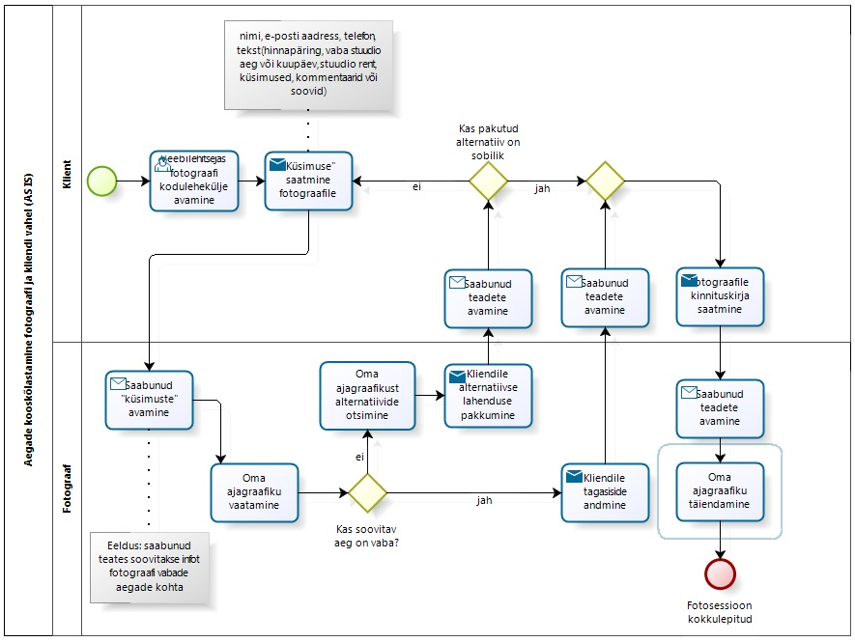
Joonis 2. Aegade kooskõlastamine fotograafi ja kliendi vahel (AS IS)

3 Lahenduse kirjeldus
Aegade planeerimise protsessi oleks vaja muuta selliselt, et klient saaks veebikeskkonnas registreerida ise end vabale ajale. Klient peaks saama peale paketi valimist sisestada endale sobiva aja fotosessiooni läbiviimiseks, millepeale süsteem kuvab vastava graafiku. Kui sisestatud aeg on vaba, peaks süsteem lubama antud ajale registreeringu. Kui sisestatud aeg vaba pole, võiks süsteem kuvada sisestatud ajale sarnased vabad ajad. Klient peaks saama registreerida end veebikeskkonnas koheselt kuvatud vabale ajale. Sellisel viisil on kliendil kergem endale fotosessiooni läbiviimiseks aeg leida, samuti tekib fotograafil veebikeskkonda oma tööplaan.

3.1 Äriprotsesside uus kirjeldus (TO BE) Bizagi
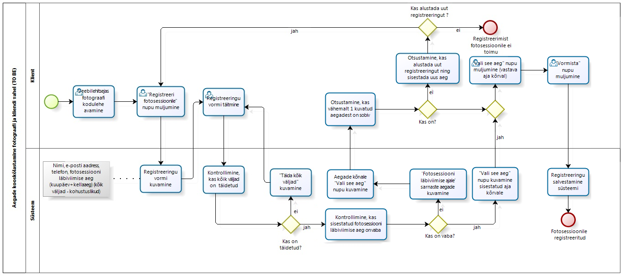
Joonis 3. Aegade kooskõlastamine fotograafi ja kliendi vahel (TO BE)

3.2 Ärireeglid
- Ühele ja samale ajale saab registreerida vaid üks klient.
- Fotosessioonile peab registreerima vähemalt 24 tundi enne fotosessiooni asetleidmist.
- Vähemalt 24 tundi enne fotosessiooni asetleidmist tuleb tasuda arve (arve saadetakse kliendi e-mailile kohe peale registreerimist või fotograafi poolt kinnitamist)
- Registreeringute tulemusena tekib fotograafile oma tööplaan.
- Kui fotograafiga lepitakse fotosessioon kokku mingil muul viisil, peale kliendipoolset registreeringut, peab fotograaf ise oma tööplaani täiendama.

3.3 Lahenduse ärimudel
Infrastruktuur
- Põhisuutlikkus: vaadeldava protsessi ärimudeli elluviimiseks vajalik suutlikkus:
- Süsteemi tundev ning seda efektiivselt kasutada oskav fotograaf.
- Fotograafi suutlikkus kiirelt kohaneda süsteemi muutmisest tulenevate uuendustega.
- Fotograafi oskus protsessi käigus esinevatele probleemidele kiirelt lahendus leida.
- Suutlikkus hallata infotehnoloogilist riistvara, mis on vajalikud uuendatud protsessi loomiseks ning käigushoidmiseks (ehk fotograafi suutlikkus leida ja palgata inimene, kes uut süsteemi oskuslikult haldaks).
Pakkumine
- Väärtuste pakkumine: tooted ja teenused, mida pakutakse:
- Kvaliteetsed fotod (fotode materjal).
- Kvaliteetsed fotod (õnnestunud fotod)
- Meeldiv fotosessiooni läbiviimine
- Kliendisõbralik suhtumine
Klient
- Soovitud klient: era- või äriklient:
- Fototeenust sooviv isik, ettevõte.
- Edasimüügikanal: moodused, mida fotograaf kasutab oma toodete ja teenuste kliendini toimetamiseks:
- Veebikeskond kodulehe baasil.
- Verbaalne informatsiooni levik.
- Kliendisuhted: sidemed, mille fotograaf loob enda klientidega:
- Arve.

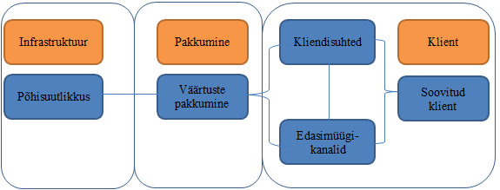
Joonis 4. Lahenduse ärimudeli skeem

4 Protsessi realiseerimise tehniline lahenduse eskiis

4.1 Süsteemi kasutajad (Rollid)
Süsteemi kasutajateks on kliendid, kes soovivad kasutada fototeenust ning fotograaf, kes teostab fotoseeriaid.

4.2 Liidesed
Süsteemil on vaid üks välisliides ja selleks on Internetipank. Süsteem kasutab seda välisliidest peale fotosessioonile registreerimist. Kui klient valib fototeenuse osutamise asukohaks stuudio või Tallinn, saab klient fotosessioonile registreerides tasuda koheselt ka arve. Selleks kasutab süsteem välisliidesena Internetipanka. Teistel juhtudel välisliidest ei kasutata.

4.3 Protsessi andmevahetus ja e-dokumendid
Alljärgnevalt on välja toodud andmevahetuse, e-dokumentide ja potentsiaalsete väljade eskiisid, mis võiksid sobida antud protsessi läbiviimiseks.

Fotosessiooni valimine
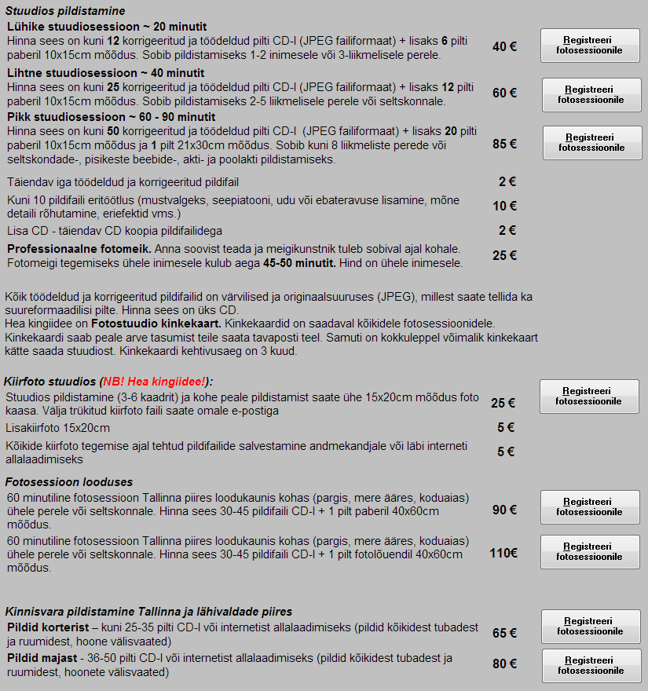
Joonis 5. Fotosessiooni valimine

Fotosessioonile registreerimine
Antud näites registreeritakse stuudiosessioonile. Stuudiosessiooni puhul pole võimalik, et ta toimuks kuskil mujal kui fotostuudios, seega ei ole fotograafil vaja antud töö kinnitamist. Juhul kui tegemist on fotosessiooniga, mis ei toimu stuudios (nt. Fotosessioon looduses, Pulmapäeval pildistamine) või toimub Tallinnast väljas, on vormis ka asukoha täpsem määramine – combobox, kust peab valima linna ning kliendi poolt täidetav tekstilünk asukoha täpsustamiseks. See on vajalik selleks, et fotograaf saaks arvestada ka kohale jõudmiseks kuluva ajaga. Mitte-stuudios ja mitte-Tallinnas toimuvad tööd peab fotograaf kinnitama. Peale töö kinnitamist fotograafi poolt saadetakse kliendi meilile arve.
Antud näite korral ning kõigi tööde puhul, mis toimuvad Tallinna piires, vajutades vormistamise nuppu, suunatakse klient pangalinkidele maksma ning tema meilile saadetakse ka arve.
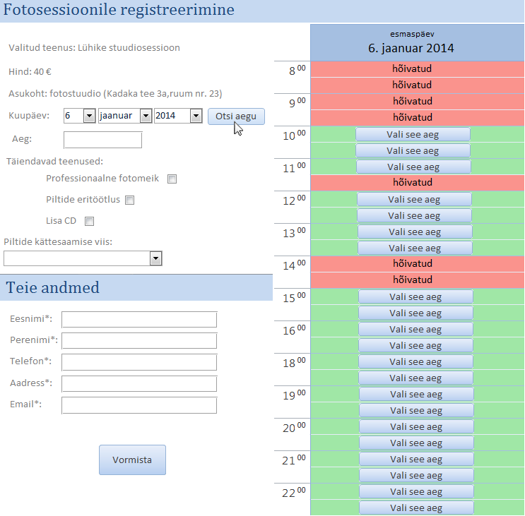
Joonis 6. Fotosessioonile registreerimise vorm
Tööde kinnitamine fotograafi poolt
Fotograaf peab kinnitama Tallinnast väljaspool toimuvad tööd. Fotograaf kontrollib oma tööde kavast, kas tal on piisavalt aega enne ja pärast kliendi valitud aega, et jõuda sihtkohta ning peale seda järgmist tööd tegema. Kui on piisavalt aega, siis ta “hõivab” vastavalt oma tööde kavas selle kellaaja, et teised kliendid ei saaks sellele ajale registreerida. Tallinna piires hõivatakse aega automaatselt pool tundi rohkem.

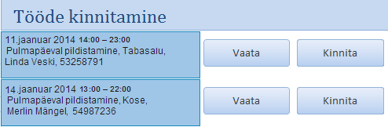
Joonis 7. Fotograafi tööde kinnitamise vorm

Fotograafi tööde vaade
Fotograafi tööde vaates kuvatakse kõik Tallinna piires teostatavad tööd ning fotograafi poolt kinnitatud tööd. Oma tööde vaates saab fotograaf ka ise aega „hõivata“ vastavalt enda vajadustele, näiteks lõunapausi tegemiseks või tööle jõudmiseks kuluva aja hõivamiseks.
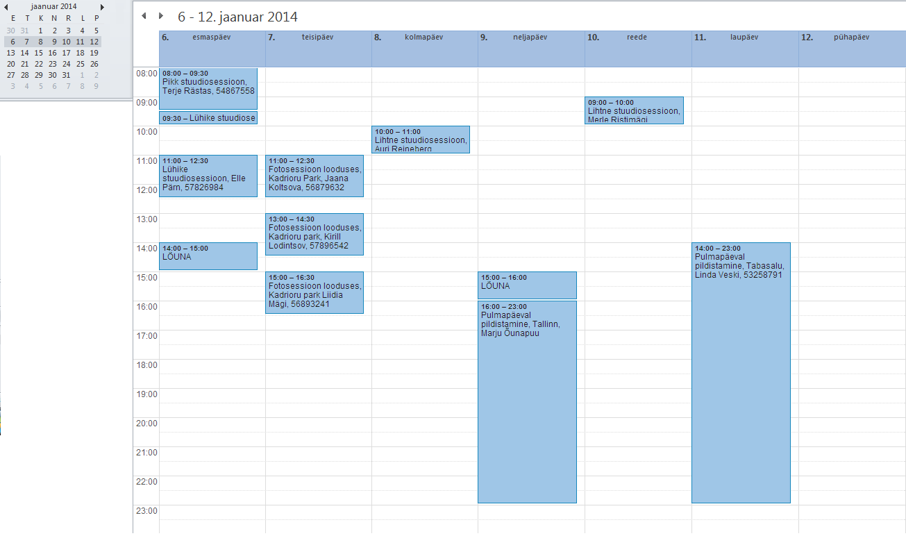
Joonis 8. Fotograafi tööde vaade
Kliendile saadetav arve

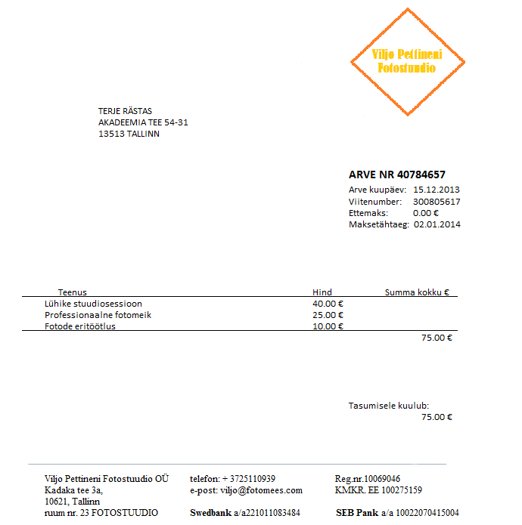
Joonis 9. Kliendile saadetav arve

4.4 Lahenduse arhitektuuri eskiis
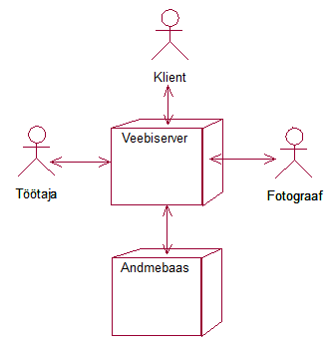
Joonis 10. Lahenduse arhitektuuri eskiis.

5 Projektiplaan
- ETAPP: Planeerimine fotograafi ja realisatsiooni teostava IT ettevõtte tasandil:
- Töötatakse välja protsessi muudatuste plaan ning ajakava
- Leitakse ning planeeritakse protsessi muudatuseks vajalik kapital.
- Esitatakse tellimus protsessi muutma hakkavale IT ettevõttele.
- Tellimus kooskõlastatkse IT-firma soovitustega.

- ETAPP: Lahenduse realisatsioon IT ettevõtte poolt.
- ETAPP: Uue protsessi rakendamine:
- Uue protsessi integreerimine uude süsteemi ajal, mil süsteemi kasutajaid on võimalikult vähe.
- Võimalike tõrgetega tegelemine.
Projekti realiseerimiseks kuluv kapital: Ettevalmistustööga tegeleb fotograaf, kelle huvidesse see kuulub. Lisakuluks tavapärasele kulule on vastava lahenduse realiseeriva IT ettevõtte poolt nõutav tasu.

6 Protsessi mõõdikud – tasakaalustatud tulemuskaart
 | Eesmärk | Mõõdikud | Väärtused | Tegevused
Finants | F1. Küsida piisavat rahastust, et arvestada klientide soovidega ja ettepanekutega.  F2. Hoida projekti arenduskulud projekti eelarve piirides.  F3. Suurendada käivet. | Majandusaasta aruanne.  Tehtud tellimuste arv. | Fotograafi teenitav kasum suureneb tänu tellimuste arvu kasvule 20%. | Vana süsteemi täiustamine ning tegevuste automatiseerimine.  Arvestamine klientude soovidega.
Kliendid | K1. Parandada ja kiirendada suhtlust klientidega.  K2. Suurendada klientide rahulolu ja lojaalsust.  K3. Suurendada klientuuri. | Klientide arv.  Täidetud tellimuste arv.  Korduvtellimuste arv(ühelt kliendilt mitu tellimust).  Katkestatud tellimuste arv. | Klientide arv suureneb 20 %.  Korduvtellimuste arv suureneb 40%.  Katkestatud tellimuste arv väheneb 10%. | Süsteemi parandamine (muutmine arusaadavamaks ning lihtsamaks).  Klientide andmete säilitamine.
Ettevõtte-sisesed protsessid | E1. Protsesside (fotosessioonile registreerimine, fotode tellimine) kiirendamine ning automatiseeritumaks muutmine.  E2. Tõrgete vähendamine. | Klientide arv, kes kasutavad fotograafi teenuseid.  Ühe protsessi täitmiseks kuluv aeg.  Tõrgete arv. | Ühe protsessi täitmiseks kuluv aeg väheneb 1tund - 3 päeva.  Süsteemi tõrked vähenevad 10%. | Fotograafi teenuste tellimiseks tehtavate tegevuste vähendamine ning automatiseerimine.  Süsteemi kasutajamugavuse parandamine.  Arvestamine klientide soovidega.  Süsteemi testimisega vähendada tõrgete arvu.
Personal ja ettevõtte areng | P1. Tagada töötajate lojaalsus, produktiivsus ning rahulolu. | Töötajate hinnang.  Töötajate töökoormus. | Töötajate lojaalsus, produktiivsus ning rahulolu kasvab 30%. | Et töötajad tunneksid, et nende soove arvestatakse ning, et teadustada probleemsed kohad, viia läbi töötajatele suunatud küsitlus.  Töötajate tunnustamine.  Töökeskkonna parandamine.

Projekti realisatsiooni hind: Umbes 1500 €. Arvestada tuleb ka sellega, et projekti realisatsiooni sisse pole arvestatud töötajate tavapäraseid töötasusid.

